基于QT的宝石迷阵项目文档
基于QT的宝石迷阵项目文档
一、总体设计
二、界面设计
三、文件说明
四、核心代码
五、使用手册
（1）菜单
（2）设置界面
（3）难度选择界面
（4）游戏界面
六、分工&体会
（1）分工
（2）体会

一、总体设计
本次项目我们使用C++语言，实现了基于QT的宝石迷阵游戏，并且接入数据库实现了登录注册和根据最高分排行的功能，为了优化用户体验，在设置界面提供声音、亮度的调整滑块和打开帮助文档以及网站的接口，同时增加简体中文的支持。页面左下角提供注册，登录，登出的功能，在游戏性方面，点击主界面的“start”按钮，可以根据自身要求选择三种难度，游戏界面消除方块的种类会随着难度上调而增加，并且在游戏界面提供暂停、提示、返回主菜单的接口，引入“魔法方块”来增加游戏性和可玩性。

二、界面设计
- 菜单界面提供查看排行榜，开始游戏，设置接口，注册，登录，登出
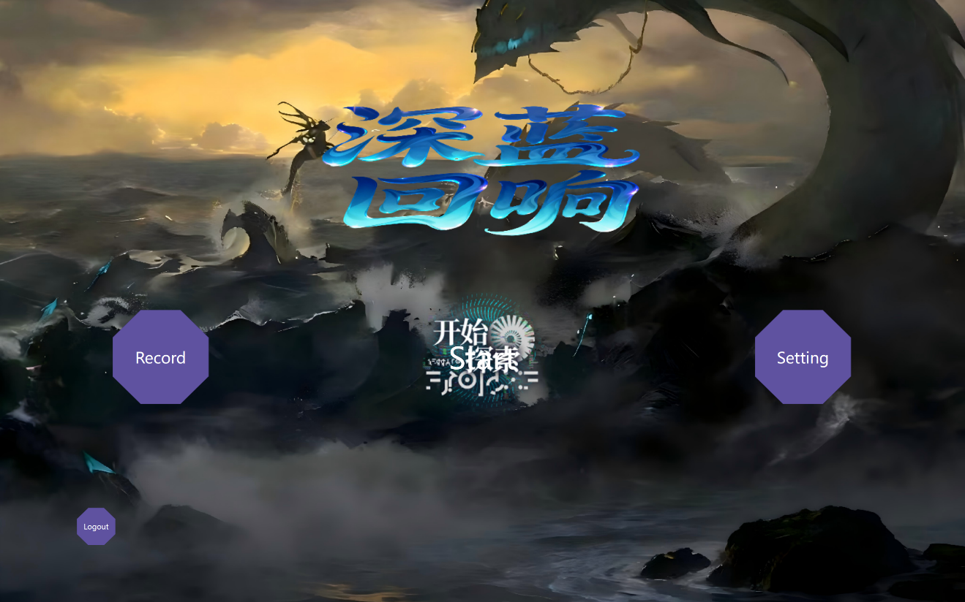
- 设置界面，提供中英文互换，打开帮助文档，网页接口
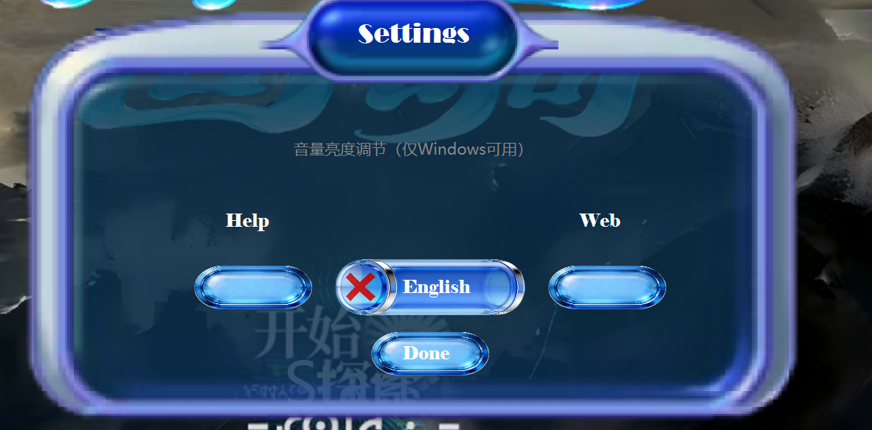

- 难度选择界面，提供三种难度的选择
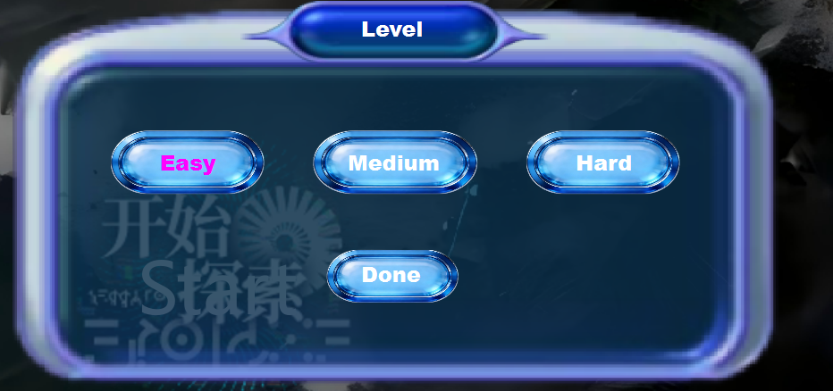
- 游戏界面，提供返回菜单，提示，暂停接口
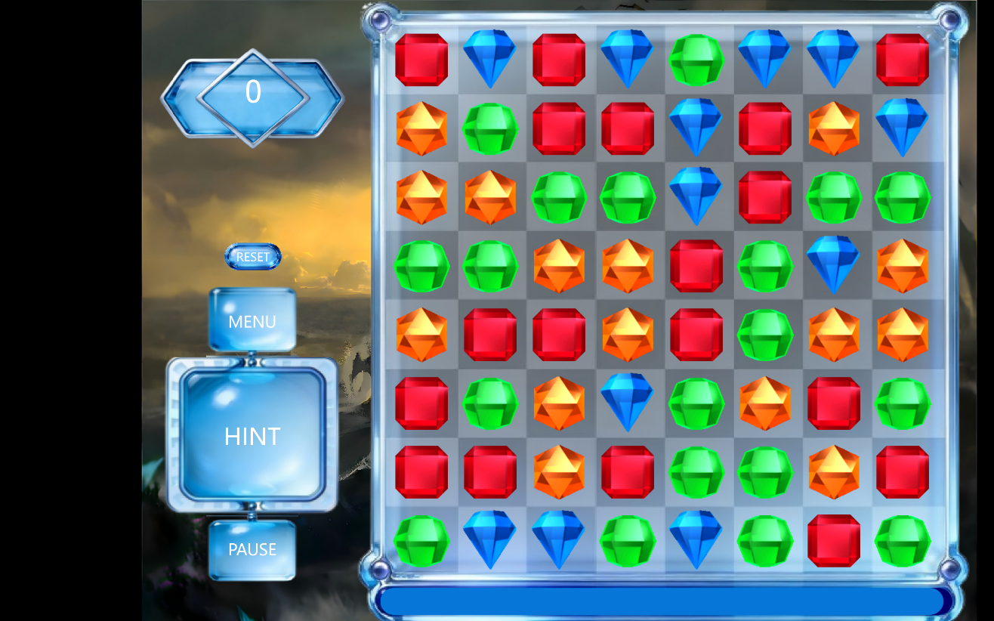

- 排行榜界面
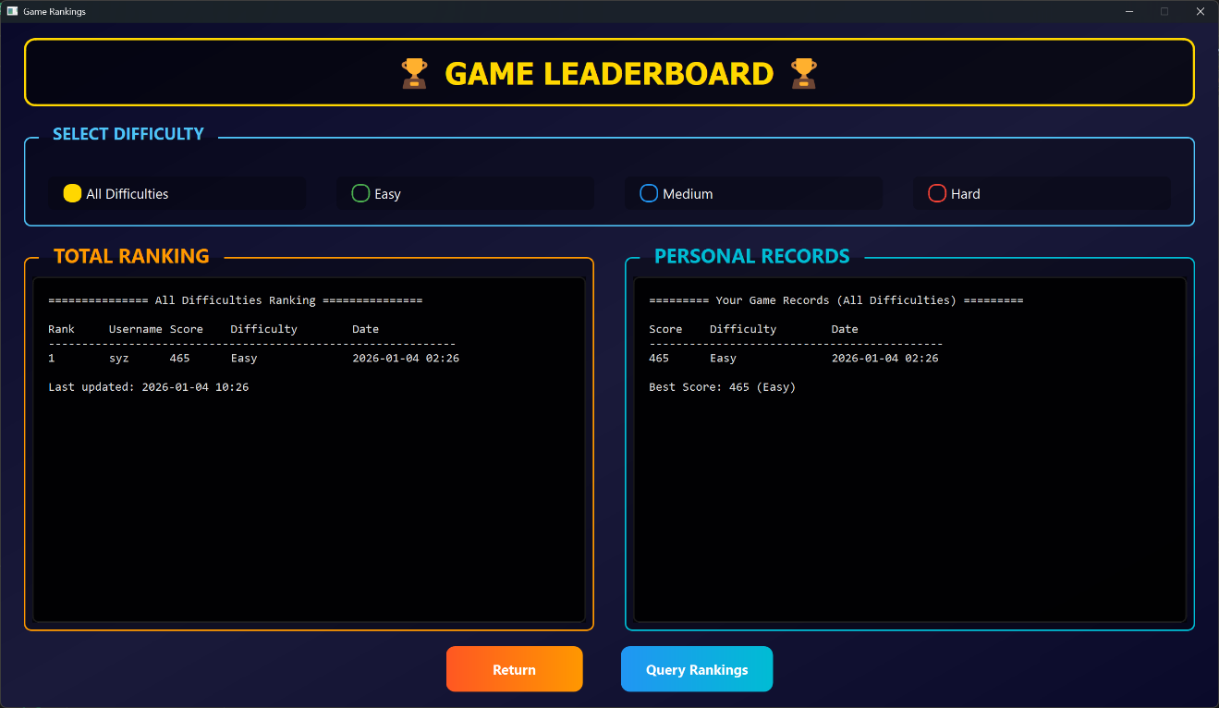

三、文件说明
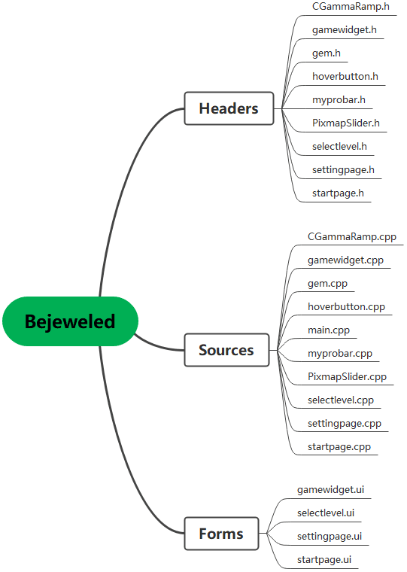

- CGammaRamp.h
调用WindowsAPI，改变屏幕亮度
- gamewidget.h
游戏界面
- gem.h
宝石类，定义宝石坐标和动画
- hoverbutton.h
重写QPushButton类，于主菜单使用此按钮
- myprobar.h
重写QProgressBar类
- PixmapSlider.h
自定义Qslider
- selectlevel.h
选择难度界面
- settingpage.h
主菜单设置界面
- startpage.h
主菜单界面

各界面设计：
- gamewidget.ui
- selectlevel.ui
- settingpage.ui
- startpage.ui

四、核心代码
设置游戏界面
//设置鼠标-普通
setCursor(QCursor(QPixmap("://picture/mouse1.png")));
//进度条
progressBar = new MyProBar(this);
progressBar->setRange(0,10000);
progressBar->setValue(10000);
progressBar->setTextVisible(false);
progressBar->show();
//棋盘
QPropertyAnimation* anim1 = new QPropertyAnimation(ui->borderLbl, "geometry");
anim1->setDuration(500);
anim1->setStartValue(QRect(610+1055, 2, 1055, 1073));
anim1->setEndValue(QRect(610, 2, 1055, 1073));
anim1->setEasingCurve(QEasingCurve::OutQuad);
//分数版
QPropertyAnimation* anim2 = new QPropertyAnimation(ui->scoreLbl, "geometry");
anim2->setDuration(500);
anim2->setStartValue(QRect(270, 0, 327, 178));
anim2->setEndValue(QRect(270, 80, 327, 178));
anim2->setEasingCurve(QEasingCurve::InQuad);
//进度条
QPropertyAnimation* anim3 = new QPropertyAnimation(progressBar,"geometry");
anim3->setDuration(500);
anim3->setStartValue(QRect(655+1055,1009,980,44));
anim3->setEndValue(QRect(655,1009,980,44));
anim3->setEasingCurve(QEasingCurve::OutQuad);
//菜单栏
QPropertyAnimation* anim4 = new QPropertyAnimation(menuButton,"geometry");
anim4->setDuration(500);
anim4->setStartValue(QRect(menuButton->x(),menuButton->y()+1000,menuButton->width(),menuButton->height()));
anim4->setEndValue(QRect(menuButton->x(),menuButton->y(),menuButton->width(),menuButton->height()));
anim4->setEasingCurve((QEasingCurve::OutQuad));
QPropertyAnimation* anim5 = new QPropertyAnimation(hintButton,"geometry");
anim5->setDuration(500);
anim5->setStartValue(QRect(hintButton->x(),hintButton->y()+1000,hintButton->width(),hintButton->height()));
anim5->setEndValue(QRect(hintButton->x(),hintButton->y(),hintButton->width(),hintButton->height()));
anim5->setEasingCurve((QEasingCurve::OutQuad));
QPropertyAnimation* anim6 = new QPropertyAnimation(pauseButton,"geometry");
anim6->setDuration(500);
anim6->setStartValue(QRect(pauseButton->x(),pauseButton->y()+1000,pauseButton->width(),pauseButton->height()));
anim6->setEndValue(QRect(pauseButton->x(),pauseButton->y(),pauseButton->width(),pauseButton->height()));
anim6->setEasingCurve((QEasingCurve::OutQuad));
QParallelAnimationGroup *group = new QParallelAnimationGroup;
group->addAnimation(anim1);
group->addAnimation(anim2);
group->addAnimation(anim3);
group->addAnimation(anim4);
group->addAnimation(anim5);
group->addAnimation(anim6);
group->start(QAbstractAnimation::DeleteWhenStopped);
Sleep(600);
startGame();
宝石的随机数生成
//关于宝石的随机数生成
int GameWidget::randomGem(){
return QRandomGenerator::global()->bounded(1, DIFFICULITY+1);
}
处理宝石交换
void GameWidget::act(Gem* gem){
hintArrowTimes=6;
int len = 118;
int gemX = gem->x;
int gemY = gem->y;
//如果当前没有宝石被选中，则让点击的宝石选中
if(selectedX==-1 && selectedY==-1){
selectedX = gemX;
selectedY = gemY;
//加选框
selectedLbl = new QLabel(boardWidget);
QImage image("://picture/GameWidget/selected.png");
selectedLbl->setPixmap(QPixmap::fromImage(image));
selectedLbl->setGeometry(len*selectedX, len*selectedY, len, len);
selectedLbl->setAttribute(Qt::WA_TransparentForMouseEvents);
selectedLbl->show();
//让选中宝石旋转
makeSpin(selectedX,selectedY);
}
//如果有宝石选中，并点击了邻居宝石，则让宝石交换
else if( ( (selectedX==gemX)&&(abs(selectedY-gemY)==1) )
|| ( (selectedY==gemY)&&(abs(selectedX-gemX)==1) ) ){
int SX = selectedX;
int SY = selectedY;
selectedX=-1;
selectedY=-1;
makeStopSpin(SX,SY);
//去选框
selectedLbl->clear();
gems[gemX][gemY]->setAttribute(Qt::WA_TransparentForMouseEvents, true);
gems[SX][SY]->setAttribute(Qt::WA_TransparentForMouseEvents, true);
//让选中宝石与(gemX,gemY)交换
swap(SX,SY,gemX,gemY);
Sleep(500);
//在对象矩阵中交换
std::swap(gems[gemX][gemY],gems[SX][SY]);
std::swap(gems[gemX][gemY]->x,gems[SX][SY]->x);
std::swap(gems[gemX][gemY]->y,gems[SX][SY]->y);
std::swap(gemType[gemX][gemY],gemType[SX][SY]);
int currentScore = updateBombList();//将这次的分数返回，如果是0就回退
score+=currentScore;
if(currentScore == 0) {
std::swap(gemX,SX);
std::swap(gemY,SY);
swap(SX,SY,gemX,gemY);
Sleep(500);
//在对象矩阵中交换
std::swap(gems[gemX][gemY],gems[SX][SY]);
std::swap(gems[gemX][gemY]->x,gems[SX][SY]->x);
std::swap(gems[gemX][gemY]->y,gems[SX][SY]->y);
std::swap(gemType[gemX][gemY],gemType[SX][SY]);
is_acting=false;
gems[gemX][gemY]->setAttribute(Qt::WA_TransparentForMouseEvents, false);
gems[SX][SY]->setAttribute(Qt::WA_TransparentForMouseEvents, false);
}else{
forbidAll(true);//禁用
is_acting=true;
gems[gemX][gemY]->setAttribute(Qt::WA_TransparentForMouseEvents, false);
gems[SX][SY]->setAttribute(Qt::WA_TransparentForMouseEvents, false);
bombList.clear();
int magicType1 = getBombsToMakeMagic(SX,SY,bombsToMakeMagic1,1);
qDebug()<<magicType1;
generateMagic(SX,SY,magicType1,1);
int magicType2 = getBombsToMakeMagic(gemX,gemY,bombsToMakeMagic2,2);
qDebug()<<magicType2;
generateMagic(gemX,gemY,magicType2,2);
}
}
//如果点击了自己
else if( (selectedX==gemX)&&(selectedY==gemY) ){
//去选框
selectedLbl->clear();
//静止
makeStopSpin(selectedX,selectedY);
selectedX=-1;
selectedY=-1;
}else{
//去选框
selectedLbl->clear();
//静止
makeStopSpin(selectedX,selectedY);
selectedX = gemX;
selectedY = gemY;
//加选框
selectedLbl = new QLabel(boardWidget);
QImage image("://picture/GameWidget/selected.png");
selectedLbl->setPixmap(QPixmap::fromImage(image));
selectedLbl->setGeometry(len*selectedX, len*selectedY, len, len);
selectedLbl->setAttribute(Qt::WA_TransparentForMouseEvents);
selectedLbl->show();
//让选中宝石旋转
makeSpin(selectedX,selectedY);
}
}
宝石消除以及新宝石掉落
void GameWidget::eliminateBoard(){
is_acting=true;
if(bombList.size()==0)
return;
for(int i = 0; i < 8; ++i)
for(int j = 0; j < 8; ++j)
fallHeight[i][j]=0;
//计算当前页面宝石要掉落的高度
for(unsigned int i=0;i<(bombList.size());i++){
gemType[bombList[i]->x][bombList[i]->y] = 100;
fallHeight[bombList[i]->x][bombList[i]->y] = -1;
for(int k = bombList[i]->y - 1; k >= 0; --k)
if(fallHeight[bombList[i]->x][k] != -1)
fallHeight[bombList[i]->x][k]++;
}
//消去宝石
int r = 10;
for(unsigned int i=0;i<(bombList.size());i++){
if(!bombList[i])
bombList.erase(bombList.begin()+i);
}
QParallelAnimationGroup* biggerGroup = new QParallelAnimationGroup;
for(unsigned int i=0;i<(bombList.size());i++){
QPropertyAnimation *anim = new QPropertyAnimation(bombList[i],"geometry",boardWidget);
anim->setDuration(250);
anim->setStartValue(QRect(bombList[i]->geometry()));
anim->setEndValue(QRect(bombList[i]->geometry().x()-r,bombList[i]->geometry().y()-r,LEN+2*r,LEN+2*r));
anim->setEasingCurve(QEasingCurve::OutQuad);
biggerGroup->addAnimation(anim);
}
biggerGroup->start();
connect(biggerGroup,&QParallelAnimationGroup::finished,[=]{
delete biggerGroup;
QParallelAnimationGroup* smallerGroup = new QParallelAnimationGroup;
for(unsigned int i=0;i<(bombList.size());i++){
QPropertyAnimation *anim = new QPropertyAnimation(bombList[i],"geometry",boardWidget);
anim->setDuration(150);
anim->setStartValue(QRect(bombList[i]->geometry()));
anim->setEndValue(QRect(bombList[i]->geometry().x()+r+LEN/2-1,bombList[i]->geometry().y()+r+LEN/2-1,2,2));
anim->setEasingCurve(QEasingCurve::InQuad);
smallerGroup->addAnimation(anim);
}
smallerGroup->start();
connect(smallerGroup,&QParallelAnimationGroup::finished,[=]{
delete smallerGroup;
for(unsigned int i=0;i<(bombList.size());i++)
if(bombList[i])
bombList[i]->bomb();
bombList.clear();
fallNum=fallCount=0;
//当前页面宝石掉落
fall();
//随机生成新宝石并掉落
fill();
});
});
}
生成魔法方块
int GameWidget::getBombsToMakeMagic(int cX, int cY,std::vector<Gem*> bombsToMakeMagic,int time)
{
int rNum=0,cNum=0;//同行、同列相同个数
//检测以cXcY为起点，同行连着的有几个（除去自己
//1.向右检测
int start=cX,end=cX+1;
while(end<=7&&gemType[start][cY]==gemType[end][cY]){
bombsToMakeMagic.push_back(gems[end][cY]);
end++;
}
end--;
rNum+=end-start;
//2.向左检测
start=cX;end=cX-1;
while(end>=0&&gemType[start][cY]==gemType[end][cY]){
bombsToMakeMagic.push_back(gems[end][cY]);
end--;
}
end++;
rNum+=start-end;
if(rNum==1){
bombsToMakeMagic.pop_back();
}
//检测同列连着的有几个（除去自己
//1.向下检测
start=cY;end=cY+1;
while(end<=7&&gemType[cX][start]==gemType[cX][end]){
bombsToMakeMagic.push_back(gems[cX][end]);
end++;
}
end--;
cNum+=end-start;
//2.向上检测
start=cY;end=cY-1;
while(end>=0&&gemType[cX][start]==gemType[cX][end]){
bombsToMakeMagic.push_back(gems[cX][end]);
end--;
}
end++;
cNum+=start-end;
if(cNum==1){
bombsToMakeMagic.pop_back();
}
int magicType=-1;//-1无 0普通三消 1 爆炸 2 行消/列消 3魔方
if(bombsToMakeMagic.size()>=3){
if(cNum==4||rNum==4)
magicType=3;
else if((rNum==3&&cNum==0)||(rNum==0&&cNum==3))
magicType=2;
else
magicType=1;
}else if(bombsToMakeMagic.size()==2){
if((rNum==2&&cNum<=1)||(rNum<=1&&cNum==2))
magicType=0;
}
if(time==1){
bombsToMakeMagic1=bombsToMakeMagic;
}else if(time==2){
bombsToMakeMagic2=bombsToMakeMagic;
}
return magicType;
}

五、使用手册

（1）菜单
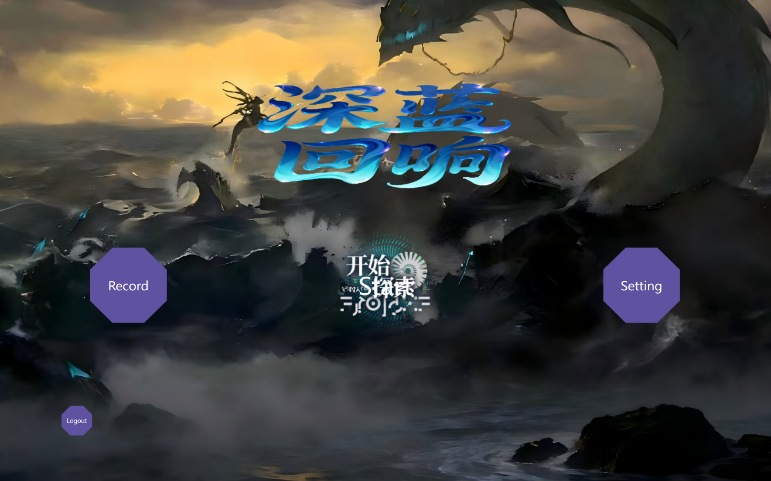
- 点击Record进入排行榜
- 点击Settings进入设置界面
- 点击Record进入排行榜界面
- 点击register注册
- 点击login登录
- 点击logout登出

（2）设置界面


- 点击English/简体中文按钮调换语言
- 点击Help将打开此开发文档
- 点击Wep跳转到github仓库界面追踪游戏开发历程
- 点击Done退出设置

（3）难度选择界面

- 有三种难度可供选择，方块种类随着难度增加变多
- 选择难度后点击Done则进入游戏

（4）游戏界面


- 游戏界面右侧为宝石棋盘，棋盘下侧为时间条，时间条归零则游戏结束
- 点击棋盘任意两个相邻的宝石则可以交换它们，若交换后存在至少三个相邻的相同宝石，则消去它们，同时增加相应分数，同时消除越多的宝石得分越高
- 如果同时消去的宝石大于四个，会根据同时校区宝石个数不同形成不同的魔法宝石，魔法宝石拥有特殊的技能，供玩家探索
- 界面左上角为积分板，可以在这里查看所得的分数
- 界面左下角为操作按钮，点击MENU返回主菜单，点击HINT得到交换提示，点击PAUSE时间条静止表示时间暂停
- 规定时间结束显示在左上角的分数表示这一局游戏玩家所得分数

六、分工&体会

（1）分工
姓名 | 分工 | 占比
王睿 | 重写Qt按钮，增加自定义图片、音效、字体变化等，并设计多个按钮的链接利用Qt动画类等绘制开场进入动画；进行各组件的协调完成宝石个体掉落以及初始掉落动画；完成红灯预警、时间用尽提示等细节动画；完成交互相关音效 | 20%
王康  岩 | 游戏初始界面及动画，进度条和计时器；开始宝石掉落动画，宝石转动、交换算法及动画，宝石消除动画，宝石掉落算法及动画，宝石连消，游戏暂停继续 | 20%
张汉卿 | 设置界面设计，调用WindowsAPI实现亮度调节，音量调节，打开文档接口，弹出网站接口，支持简体中文和英文两种语言并提供切换接口，进入游戏难度选择界面设计，项目文档书写 | 20%
刘徽彦 | 网络；宝石爆破算法；特殊宝石生成检测；特殊宝石生成算法及动画，特殊宝石消除算法及动画；完成核心三消及多消宝石算法完成宝石提示功能算法、动画 | 20%
宋雨铮 | 设计用户登录、注册、排行榜界面；设计存储用户的基本结构，对 用户的分数进行排名，同时设计数据库的相关操作，包括用户数据的查找、增加、修改、遍历等 | 20%

（2）体会

通过完成本次大作业，我们深刻的认识到：笔者学习数据结构的时间虽然不长，对于数据结构和算法从零基础到能够编码，我也感觉学到了很多东西，数据结构的知识点是基础，除此之外，对于数据结构的学习，我们也有了自己的见解。首先，要认真学习教材，熟练掌握知识点，明白程序运行的流程。然后就是做题，很多看课本不能明白的问题或者是没有掌握好的知识，通过做题，我们能够更直观，更深刻的理解，所以可以通过刷题来巩固自己的知识，提高自己的能力，编码本就是一件熟能生巧的事。其次，做题一定要严谨，对于自己的代码，很多时候能够运行出来并不代表没有问题，所以要自己进行测试，自己制造数据，每种情况都包含，全部运行无误才算正确的程序，如果有错误，及时改正，调试程序也是一项程序员应必备的技能。再次，做题时要仔细分析，一个问题可能是有几十种或几百种方法来解，我们不应单单只追求把题做出来，更应追求解发的多样性，用不同的方式去解一道题，通过多个程序之前的比较，寻求最简的解法，用最简单的程序和最少的时间去解决问题，这应该是我们所追求的最高境界。
以后的日子，我们也定当脚踏实地，学好数据结构和算法，为以后的学习打下坚实的基础！

